**시스템 아키텍처 설계서**

버전: V3

작성일: 2019-11-19

작성자: 장성원, 정수환, 김가영, 이소연, 김건호

목 차

1. 개요 3

2. 시스템 아키텍처 모델 4

3. 노드 명세 5

4. 플랫폼 명세 6

1. 개요

|  |
| --- |
| *이 문서는 소프트웨어의 골격이 되는 기본 구조인 아키텍처를 표현하기 위한 문서이다. 고민상담 SNS에서 필요한 시스템에 대해 설명한다.*  *시스템별 노드의 모델, 플랫폼에 대해 설명하기 위해 UML 배치 다이어그램을 이용하여 시스템 아키텍처 모델을 표현한다.*  *서버와 클라이언트의 관계, 시스템과 시스템 사이의 관계를 표현한다..*  *클라이언트-서버 아키텍처 모델은 서비스, 서버, 클라이언트의 집합으로 구성되는 시스템 모델이고, 서버는 서비스와 연관이 되고, 클라이언트는 서비스에 접근하여 서비스를 이용한다.*  *시스템 아키텍처 모델은 시스템을 구성하는 하드웨어/장치 및 그들간의 통신 방법을 정의한다.*  *응용 소프트웨어가 동작하기 위해 필요한 소프트웨어 환경을 플랫폼으로 정의한다.* |

1. 시스템 아키텍처 모델

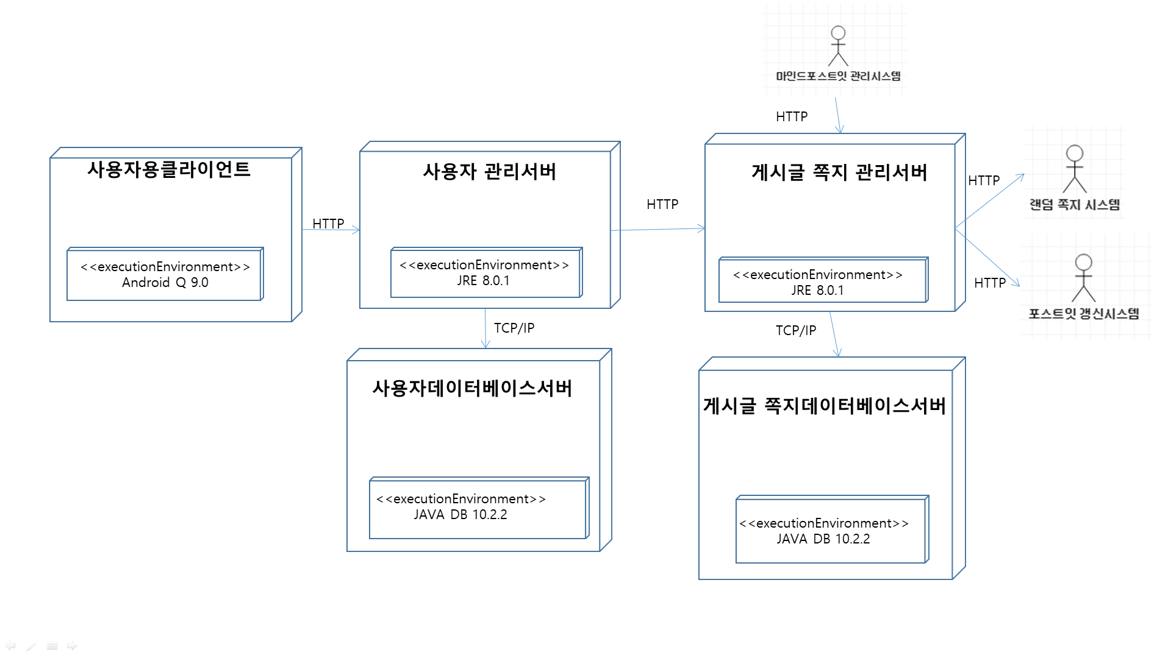

1. 노드 명세

|  |  |
| --- | --- |
| 노드 | 설명 |
| 사용자용클라이언트 | 사용자가 접속 시 앱의 실행을 진행함. |
| 게시글,쪽지 관리서버 | 게시글 등록 수정 등, 쪽지 전송을 진행함. |
| 사용자 관리 서버 | 사용자가 입력하는 명령 수행 |
| 사용자데이터베이스서버 | 사용자의 정보를 저장 후, 관리 |
| 게시글,쪽지 데이터베이스서버 | 게시글과 쪽지의 정보를 저장 후, 관리 |

1. 플랫폼 명세

|  |  |  |
| --- | --- | --- |
| 노드 | 플랫폼(수행환경) | 설명 |
| 사용자용클라이언트 | Android Q 9.0 | 앱을 지원하는 플랫폼 |
| 게시글,쪽지 관리서버 | JRE 8.0.1 | TCP를 지원하는 자바 서버 플랫폼 |
| 사용자 관리서버 | JRE 8.0.1 | TCP를 지원하는 자바 서버 플랫폼 |
| 사용자데이터베이스서버 | JAVA DB 10.2.2 | 자바에서 사용하는 DBMS |
| 게시글,쪽지 데이터베이스서버 | JAVA DB 10.2.2 | 자바에서 사용하는 DBMS |